Лабораторная работа №4

Создание ключевых полей. Установление связей между объектами
Цели работы:
- создавать и связывать основные объекты конфигурации.
Пояснения к работе
В результате выполнения лабораторной работы студент должен:
знать:
- понятие всех видов ключей;
- понятие справочника;
- способ создания справочника;
- виды связей;
уметь:
- создавать справочники;
- настраивать первичные и внешние ключи;
- устанавливать связи между объектами конфигурации.

Справочники 1С – это объекты хранения в программе структурированной информации произвольного типа. Польза от применения справочников в 1С очевидная – достаточно один раз занести в программу наименование и характеристики некоторого объекта учета, и в дальнейшем этот объект всегда можно использовать в информационной базе.
Справочники в 1С имеют ряд полезных особенностей, знание которых существенно помогает пользователям при работе в программах 1С:
- справочники 1С организованы по иерархическому принципу. Это значит, что в справочнике можно создать группы и подгруппы, а элементы справочника (записи) хранятся в этих группах. Ситуация аналогична папкам (каталогам) при хранении документов в компьютере. Удобно создать несколько папок по какому-то принципу и в них хранить документы. При необходимости записи справочника можно переносить из одной группы в другую. Иерархию справочников 1С можно отключать кнопкой в панели инструментов, иногда это бывает полезно;
- во всех справочниках 1С можно производить сортировку по колонкам и поиск. Сортировка записей возможна только по установленным в конфигураторе колонкам. Практически всегда – это код и наименование записи и возможны дополнительные колонки;
- многие справочники 1С связаны с другими объектами учета на логическом уровне. Например, справочник «Контрагенты» связан со справочником «Договоры контрагентов», а справочник «Номенклатура» — с регистром сведений «Цены номенклатуры». Таких взаимных связей может быть достаточно много.
Элементы справочника создают операторы в пользовательском режиме 1С. В дальнейшей своей работе они могу использовать тот или иной созданный ранее элемент справочника. Например, элементы справочника «Товары» могут использоваться в отображении прихода или расхода товара в соответствующих документах.
По умолчанию у любого справочника имеется два реквизита — это «Код» и «Наименование». Это так называемые стандартные реквизиты (при проектировании они используются как первичные ключи). Наименование (тип - строка) обычно заполняет оператор, а код (может быть, как числом, так и строкой) заполняется автоматически. Иногда стандартных реквизитов «Код» и «Наименование» бывает достаточно для работы, но чаще всего прикладная задача требует хранения вспомогательной информации. Для этого создаются реквизиты справочника, позволяющие хранить любую дополнительную информацию об элементе справочника.
Применительно к товарам это может быть артикул, полное наименование, наименование для продажи, вид товара и т.п. Еще новая возможность справочников — это возможность создавать табличные части, в которых хранится однотипная информация, количество которой может быть изменчивым. Например, для товара это могут быть какие-то дополнительные свойства.
Реквизитов и табличных частей может быть неограниченное количество.
Для создания справочника необходимо выполнить следующие действия:
- Через контекстное меню в окне «Конфигурация» создать справочник «Контрагенты»:
- В разделе «Реквизиты» создать следующие поля:
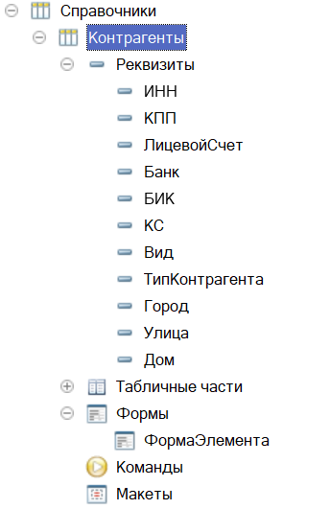
Для каждого атрибута должны быть указаны соответствующие типы данных, длина и требования к значениям. Также возможно задание маски для данных, как, например, для номера телефона:
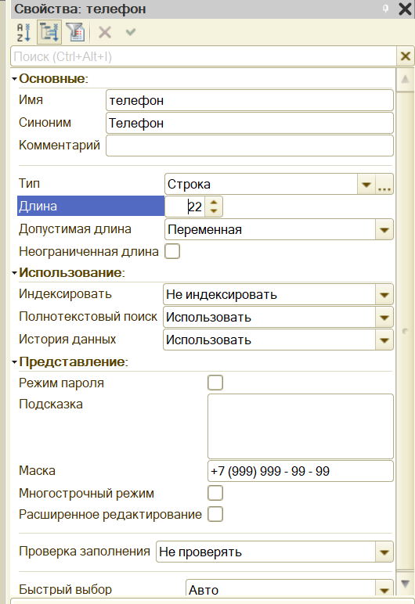
Для настройки первичных ключей, необходимо выполнить следующие действия:
- В свойствах справочника выбрать раздел «Данные». Если необходимо убрать один из реквизитов, то длину кода или наименования нужно установить – «0». Код может быть в числовом формате или в формате строки.
- Затем нужно переключиться в раздел «Поле ввода». В пункте «Ввод по строке» по умолчанию устанавливает реквизит «Код».
- Затем нужно нажать на кнопку «». В появившемся диалоговом окне необходимо исключить лишние поля первичных ключей. Можно исключить один из реквизитов, а можно и оба. Затем нажать «Ок».
- Для того чтобы проверить все ли ненужные реквизиты отключены, необходимо в контекстном меню справочника выбрать пункт «Стандартные реквизиты».
- Если пункты с 1-3 выполнены правильно, в появившемся окне они будут отмечены серым цветом. В данном случае отключены оба реквизита.
Для реализации связей между объектами применяется ссылка. Данная ссылка может быть на другой справочник:
Или на другой объект, например, ссылку на какое-либо перечисление:
Задание
- Разработать справочники, соответствующие объектам, выявленным при проектировании в лабораторной работе №1.
Работа в лаборатории
- Разработать справочники для спроектированной предметной области.
- Настроить первичные ключи каждого справочника.
- Установить связи между справочниками (или перечислениями).
Варианты заданий:
Реализовать физическое проектирование для выбранной предметной области.
Контрольные вопросы
- Что такое физическое проектирование?
- Что такое первичный ключ?
- Что такое внешний ключ?
- Какие виды ключей еще существуют?
- Как заполняется реквизит «Код»?
- Как заполняется реквизит «Наименование»?
- Какого типа данные в реквизите «Код»?
- Какого типа данные в реквизите «Наименование»?
- Какие виды связей существуют?

